Муниципальное казенное дошкольное образовательное учреждение «Детский сад общеразвивающего вида с приоритетным осуществлением художественно-эстетического и физического развития «Алые паруса» п.Воротынск Бабынинского района Калужской области

**Сюжетно-ролевая игра**

**«Телевидение»**

для детей подготовительной к школе группы компенсирующей направленности

*Методическая разработка*

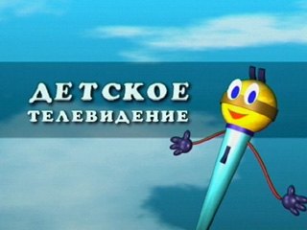

Подготовили:

Лысюк О. И.

воспитатель

первой квалификационной категории

Воротынск,

2018 г.

Оглавление

Введение………………………………………………………………...….3

1. Основная часть……………………………………………………………...6

Заключение………………………………………………………………..…14

Список литературы…………………………………………………………....14

Приложения:

Приложение № 1 Фото игры.

**Аннотация на методическую разработку** **сюжетно-ролевой игры «Телевидение».**

Данное пособие предназначено для работы с детьми подготовительной к школе группы, с ограниченными возможностями здоровья. Пособие может быть использовано как для совместной деятельности взрослого с детьми, так и для самостоятельной игры дошкольников на этапе закрепления и уточнения полученных ранее представлений о телевидении.

**Введение**

Игра — это первая школа общественного воспитания ребенка, арифметика социальных отношений.

*С. Выготский.*

Дошкольный возраст — особый, уникальный по своей значимости период в жизни человека. Это время активного познания окружающего мира, смысла человеческих отношений, осознания себя в системе предметного и социального мира. В современном мире проблема социального развития детей с ограниченными возможностями становится одной из актуальных. Дети с разными возможностями, с нарушениями развития и без них, должны научиться жить и взаимодействовать в едином социуме. Это одинаково важно для всех детей, так как позволит каждому максимально раздвинуть границы мира, в котором ребенок может реализовать свой интеллектуальный и социальный потенциал. М. А. Галагузова определяет социализацию ребенка как процесс «вхождения» ребенка в общество, приобретения им определенного социального опыта (в виде знаний, ценностей, правил поведения). К сожалению, не всем детям легко социализироваться в жизни. Есть определенная категория детей, которая не может этого сделать — дети с ограниченными возможностями здоровья (ОВЗ). Это дети, которые имеют либо физические, либо умственные недостатки. Когда мы говорим о социализации ребенка с ОВЗ в условиях ДОУ, то имеем в виду две взаимосвязанные стороны: умение взаимодействовать с окружающими людьми и соблюдение норм поведения. Таким детям приобрести социальный опыт помогает сюжетно-ролевая игра. Через игру дети учатся общаться с окружающими, понятно излагать желания, просьбы, договариваться, формируются навыки культурного поведения.

Ролевые игры становятся моделью социальных отношений. При этом модели, прожитые в игре, с удивительной точностью воплощаются затем в реальной жизни. А мы уже интуитивно выбираем те ходы, которые освоены в игре и приводят в ней к успеху. В игре серьезные и сложные проблемы раскрываются легко и становятся интересными.

Диалогические умения дошкольников являются важной предпосылкой их благополучия в социальном и интеллектуальном развитии: чем богаче и разнообразнее диалог в игре, тем выше уровень игрового творчества детей. Таким образом, диалогическая речь является ведущей в сюжетно-ролевой игре.

Одной из проблем детей дошкольного возраста является недостаточное развитие диалогического высказывания, выражающееся в трудности вступления в контакт с людьми.

Наша игра способствует тому, чтобы формировать у детей умение вступать в речевое общение различными способами: сообщать о своих впечатлениях, переживаниях и т. п.; задавать вопросы; побуждать партнёра по общению к совместной деятельности;

формировать у детей умения целесообразно и уместно пользоваться интонацией, мимикой, жестами; развивать умения следовать правилам ведения диалога.

Современный ребенок дошкольного возраста стремиться отражать в сюжетно-ролевой игре ту социальную действительность, в которой он живет и в которой развивается. У дошкольников 21 века появились новые роли и новые игровые сюжеты. Игры детей отражают ориентацию на новые ценности, в том числе и на материальное благополучие семьи и человека, новые социальные роли взрослых. Игра выступает в роли своеобразного мостика от мира детей к миру взрослых, где всё переплетено и взаимосвязано: мир взрослых влияет на мир детей (и наоборот).

Сегодня ни кто не отрицает, что рост влияния телевидения на детей связано с тем, что оно наиболее полно и эффективно удовлетворяет потребности подрастающего поколения в приобщении к ценностным ориентациям взрослых. Оно является основным источником получения информации и затрагивает интересы многих людей.

Телевизионное творчество, само создание любой телевизионной продукции – дело творческое и коллективное, связывающее в единое целое людей нескольких специальностей. Поэтому наша разработка сюжетно-ролевой игры «Телевидение» помогает наиболее полно отразить социально-личностный аспект воспитания и образования детей.

Актуальность проблемы состоит в том, что дети приходят в детский сад с низкой социальной компетентностью, неадекватной ориентировкой ребенка в социальных отношениях в семье или во взаимоотношениях ребенка со сверстниками. Поэтому, социальные отношения должны стать предметом специальной подготовки ребенка к взрослой жизни. Оптимальной формой этих отношений является ролевая игра. Отсюда важность и актуальность рассмотрения нашей темы.

**Цель** игры.

Формирование разносторонне творческой личности, способной к активной и эффективной жизнедеятельности в социальной среде, обладающей сформированным представлением о разнообразии профессий людей создающих телевидение.

**Задачи:**

1. Уточнять знания детей о телевидении как неотъемлемой части жизни людей, способствовать формированию информационной гигиены.

2. Обогатить знания детей сведениями о профессиях людей, работающих на телевидении.

3. Расширять словарный запас детей через знакомство с новыми понятиями, такими, как «оператор», «корреспондент», «интервью», «сюжет», «канал», «гример», «телестудия».

4. Совершенствовать коммуникативные способности детей посредством развития диалоговой речи.

5. Развивать активность, инициативность, любознательность, стремление к получению новых знаний, формировать умение применять в игре полученные ранее знания об окружающей жизни, воспитывать способность ставить общие цели, планировать совместную работу.

6. Формировать социальный и эмоциональный интеллект, эмоциональную отзывчивость, уважительное и доброжелательное отношение к окружающим.

**Содержательная форма представленной педагогической идеи, основные мероприятия**:

1.Диагностический этап.

2.Мотивация к игре.

3.Определение темы и цели игры.

4.Выбор игровых средств, распределение ролей.

5.Достижение игровой цели.

6. Осознание результатов игры.

**Интеграция образовательных областей**: «Социально – коммуникативное развитие», «Познавательное развитие», «Речевое развитие», «Художественно – эстетическое развитие».

**Основная часть.**

**Сюжетно – ролевая игра «Телевидение».**

**Роли.**

Редактор.

Телеоператор.

Осветитель.

Гример.

Звукооператор.

Репортер.

Помощница режиссёра.

Ведущий новостей.

Ведущая прогноза погоды.

Ведущая музыкального канала.

**Игровой материал**.

Компьютеры.

Рации.

Микрофоны.

Фотоаппарат.

« Хлопушка».

Наушники.

Символика различных программ.

Элементы костюмов.

Гримм и косметические наборы.

Сценарии и фотографии.

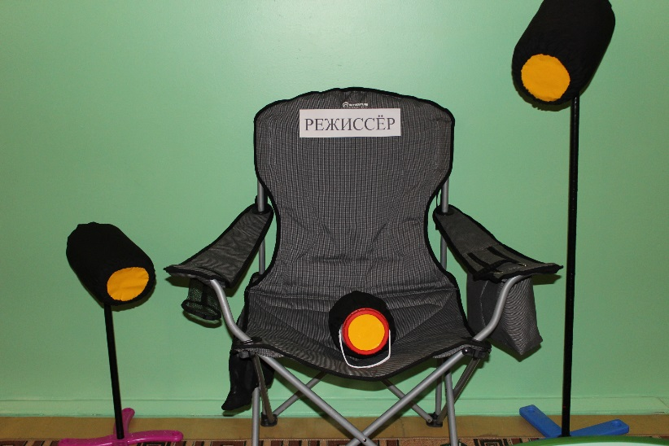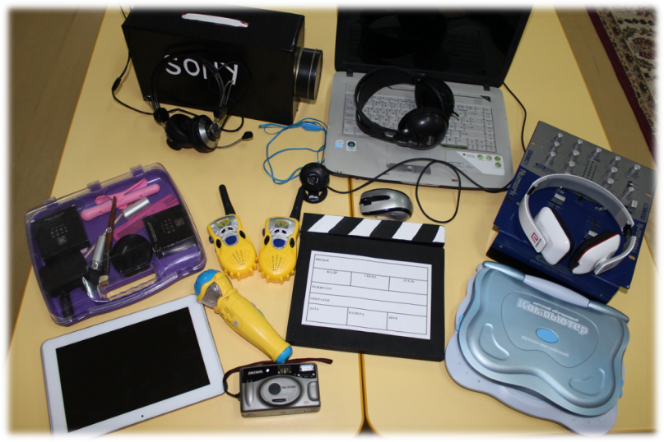Папка с текстом для ведущего, значки с названиями ролей для участников игры, выполненные с помощью детей.

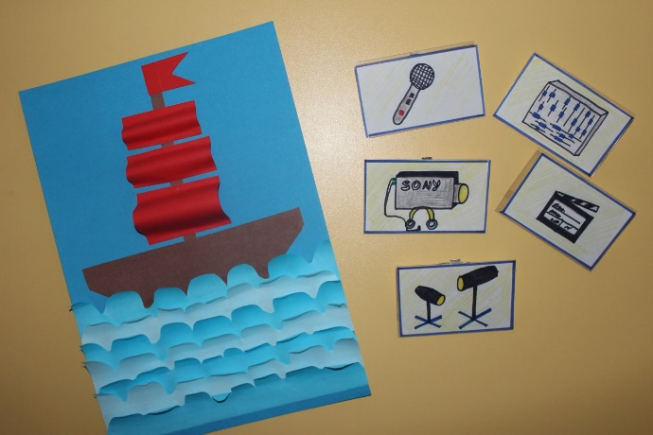

**Игровые действия.**

Выбор программы.

Составление текстов для новостей.

Подготовка ведущих, зрителей.

Оформление студии.

Изготовление атрибутов.

Работа осветителя и звукооператора.

Показ программы.

*Режиссер*: приглашает телеведущего и гостей занять места за столом в студии. Он дает команду, когда начинать трансляцию выпуска новостей;

*Телеведущий*: ведет выпуск новостей, рассказывает о сюжетах выпуска;

*Гример:* поправляет «макияж» ведущего, осматривает и поправляет костюмы ведущего и гостей;

*Оператор*: снимает все на видеокамеру; снимает сюжет в помещении, на улице.

*Корреспондент*: берет интервью на «улице» и в «студии»:

*Гости студии*: дают интервью в студии;

*Телезрители*: смотрят выпуск новостей, дают интервью на улице.

**Условия проведения**: групповое помещение.

**Время проведения**: 30 - 35 мин.

**Предварительная работа**: беседа с детьми на тему «Телевидение», о родном поселке; коммуникативные игры: «Интервью», «Мы – корреспонденты (журналисты)»; изготовление значков – определителей для участников съёмки (ведущие, оператор, репортёры, гости студии), изготовление логотипа детского сада (аппликация), подготовка пространства для оформления студии, просмотр с детьми видеосюжетов «Новости», «Музыкальные новости», «Новости спорта», «Прогноз погоды».

Выбор, совместно с детьми, тем сюжетов для выпуска новостей.

Подготовка видеосюжетов с детьми и родителями для выпуска новостей.

**Предварительная беседа перед игрой.**

Ребята, мы живем в большом поселке. Как он называется?

Как мы узнаем, что происходит в других районах? (По радио, из интернета по компьютеру, по телевизору).

Из какой программы мы узнаем новости? (Вести)

А вы хотите поиграть в игру «Вести Воротынска»?

Что нам для этого надо? (Студия)

С кем в студии можно вести беседу? (С приглашенными)

Кого можно пригласить в студию на беседу? ( Певца, инспектора, парикмахера и т.п.)

Кто будет работать в студии? (Ведущий, редактор, гример и т. п.)

Какие ещё вы знаете профессии на телевидении? (Оператор, корреспондент)

Какие сюжеты можно отснять?

Сегодня я выберу корреспондента и ведущего, а остальные роли вы распределите сами.

*Дети делятся на команды, несколько минут обсуждают сюжет.*

*Начинается игра, дети готовят материалы и оборудование*

**Основная часть**

Режиссер приглашает гостей и ведущего и корреспондента в студию, обращается к гримеру с просьбой проверить готовность ведущего и гостей студии к съёмке: костюмы, прически, макияж. Дает команду операторам приготовиться к съёмке, дает команду о начале выпуска.

В это время операторы проверяют готовность видеокамер и микрофонов, дают знак, что готовы к съёмке.

Телезрители рассаживаются для просмотра выпуска новостей, готовятся к репортажу с Центра подготовки космонавтов.

Воспитатель включает запись заставки новостей (видео).

Ведущий начинает выпуск новостей.

**Игра «Вести Воротынска».**

**Описание**: сюжетно-ролевая игра "Выпуск новостей" будет интересна воспитателям групп старшего дошкольного возраста и родителям как средство формирования положительного взаимоотношения ребенка с окружающими, обучения ведению диалога и преодоления робости в общении.

***Слова ведущего.***

Добрый день! В эфире вести Воротынска.

Сегодня мы расскажем о последних событиях в жизни нашего любимого поселка.

Первый репортаж из центра подготовки космонавтов. Даю слово корреспонденту Ирине Кузьминой.

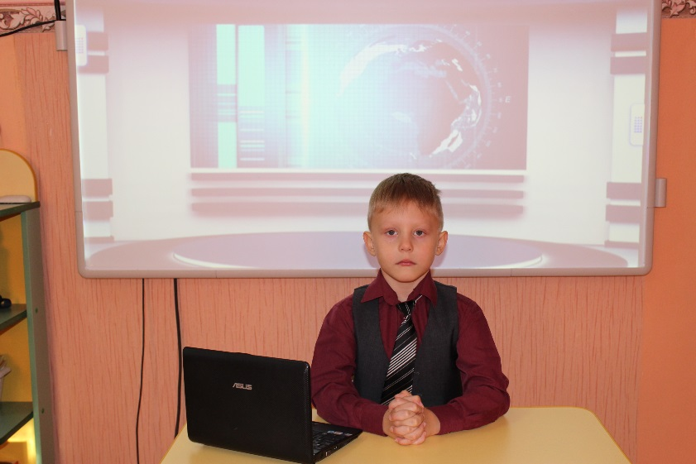

*(Видеосюжет)*

В отряд космонавтов попадают очень смелые и здоровые люди. О здоровье надо заботиться с детства.

Давайте посмотрим следующий репортаж о том, как живется детям в детском саду «Алые паруса».

*(Видеосюжет)*

«Алые паруса» - это лучший детский сад в нашем районе.

Вчера в наш поселок приехал известный музыкант – Максон. Наш корреспондент взял у него интервью. Давайте посмотрим сюжет.

*(Видеосюжет)*

Спасибо, Алия.

В заключение программы прогноз погоды с Гузовой Светланой.

А мы с вами прощаемся. До новых встреч!

*Воспитатель включает запись заставки новостей (видео) и режиссер объявляет: «Стоп! Эфир окончен!»*

**Репортаж из центра подготовки космонавтов.**

*Слова корреспондента.*

Мы находимся в центре подготовки космонавтов. Идет тренировка. За состоянием космонавтов наблюдает врач – Костина Ксюша.

И вот минута отдыха. Здравствуйте! Можно вам задать вопрос? (*Обращается к космонавту*)

К какому заданию вы так ответственно готовитесь? (Мы готовимся к полету к созвездию Большого пса).

Как вы оцениваете состояние космонавтов? (*Обращается с вопросом к врачу*). (Здоровье космонавтов отличное, давление и сердцебиение в норме).

Спасибо.

Ну что ж, с такими космонавтами мы покорим всю Вселенную. (Говорит на камеру).

С вами была Ира Кузьмина и оператор Федя.

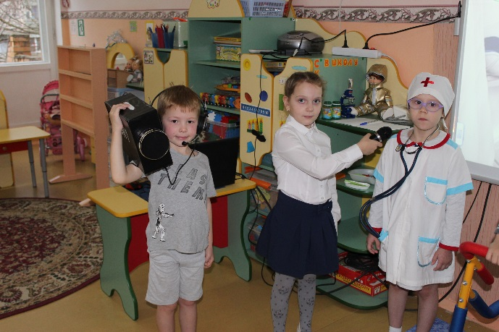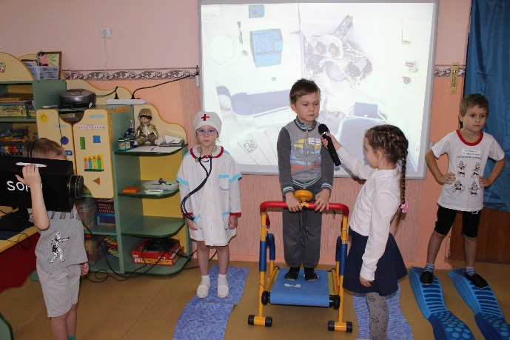

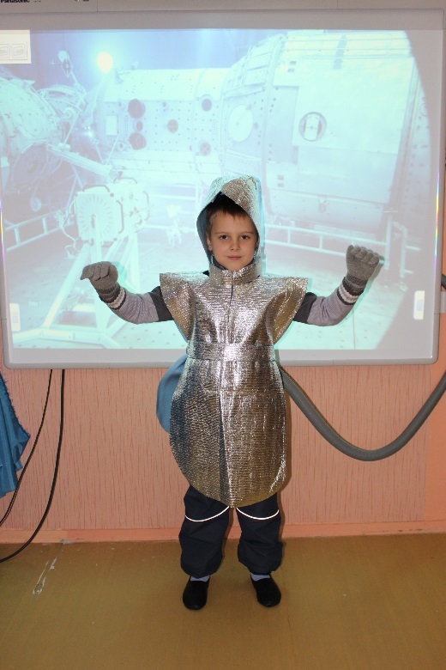

**Репортаж из детского сада «Алые паруса».**

*Слова корреспондента*.

Сегодня мы находимся в детском саду «Алые паруса». Интересно, как живется здесь ребятам? (Подходит к детям).

Здравствуйте, можно вам задать вопрос?

Вам нравится ходить в детский сад? *Ответы детей.*

Хорошо вас здесь кормят? *Ответы детей.*

Назовите свое любимое блюдо*.* *Ответы детей.*

В какие игры вы любите играть в детском саду? *Ответы детей.*

Спасибо. С вами была Кузьмина Ира и оператор Федя.

**Интервью с известным музыкантом**.

Добрый вечер, Максон! Мы рады приветствовать вас в нашем поселке.

Сегодня мы хотим узнать о вашем творчестве. Давно вы пишите музыку? (Да, с детства).

Расскажите нам, пожалуйста, о своих творческих планах. (В планах у меня новый диск и выступление на вечеринке для воспитателей, а сейчас я исполню для вас песню о здоровом питании).

*Выступление артиста под фонограмму и видеороликом*.

Спасибо, Максон. Хорошо, что в наш поселок приезжают такие творческие люди и украшают нашу жизнь.

С вами была Алия Нуралиева. До новых встреч!

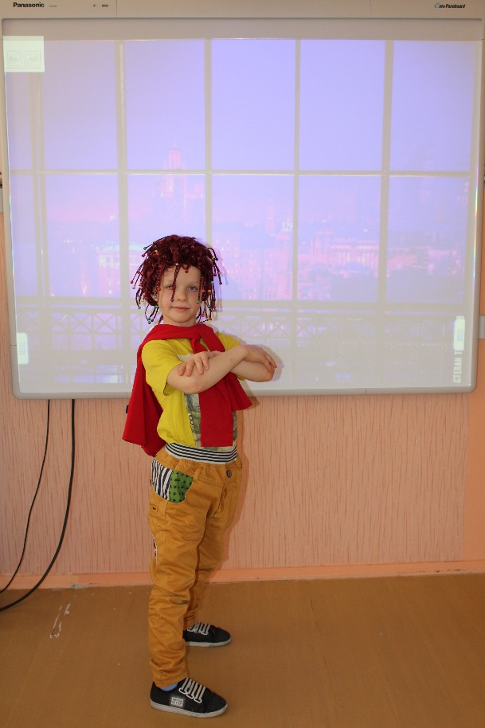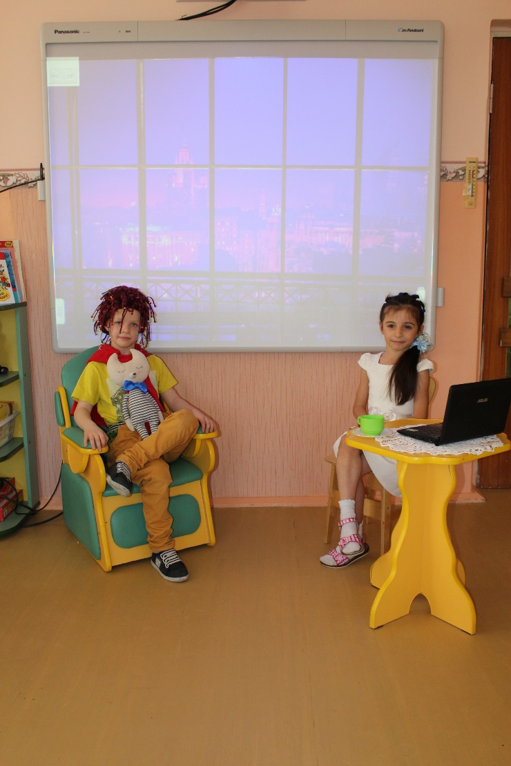

**Подведение итога игры**.

Воспитатель: «Ребята, скажите, пожалуйста, во что мы сегодня с вами играли? Как вы считаете, как вы и ваши друзья справились со своими ролями? Вам понравилась эта игра? А в роли кого вы бы хотели быть в следующий раз? Как вы думаете, что можно сделать, чтобы наша игра была еще интереснее? Как вы думаете, что узнают жители города из нашего выпуска новостей? Какую тему вы предлагаете для следующего выпуска новостей?»

**Оценка игры.**

Воспитатель отмечает, что все участники игры успешно справились со своими ролями, были артистичны и подарили всем хорошее настроение. Педагог обращает внимание на взаимоотношения детей во время проведения игры: положительно оценивает желание детей договариваться, уступать друг другу, самостоятельно или с помощью взрослого разрешать конфликты.

**Правила просмотра телевизора детьми.**

Расстояние до телеэкрана должно быть не менее 2 метров и не более 6. Оптимальное расстояние -3 -4 м.

Смотреть телевизор можно только сидя. Желательно в кресле, на диване или на стуле.

Экран должен находиться строго перед ребёнком. Нельзя смотреть телевизор сбоку.

При просмотре телевизора в вечернее время включите в комнате верхний свет. Недопустимо смотреть телевизор в темноте!

Если в комнату проникает яркий солнечный свет, прикройте окно шторами.

Если ребёнку выписаны очки, их нужно одевать во время просмотра телепередач.

Продолжительность непрерывного просмотра телевизора детьми дошкольного возраста составляет 15 мин..

По истечение этого времени необходимо сделать перерыв 10-15 мин или хотя бы, гимнастику для глаз.

Общая продолжительность просмотра телевизора в день не должна превышать 1 часа.

Не оставляйте телевизор работать, если дети заняты другими делами. Работающий телевизор создаёт фоновый шум, который отрицательно воздействует на нервную систему.

Несоблюдение расстояния до телеэкрана, неправильная поза во время просмотра телевизора и превышение времени просмотра ведут к нарушению зрения, осанки и эмоциональному переутомлению.

Важно учесть, что детям не рекомендуется просматривать передачи и фильмы, предназначенные для взрослых, где в изобилии содержится агрессия, ненормативная лексика, пропагандируется безнравственное поведение

*Берегите здоровье!*

**Заключение.**

Погружение в сюжетно – ролевую игру «Выпуск новостей» позволяет детям усваивать формы речевого взаимодействия со взрослыми и сверстниками, учит преодолевать робость в общении, вступать в диалог с окружающими, применять в игре полученные знания об окружающем мире. Пробуя себя в роли корреспондентов и интервьюируемых, дети добились первых результатов в ведении интервью (грамотного диалога: в умении задавать вопросы, учтиво и внимательно выслушать собеседника).

**Список литературы:**

1..Краснощекова Н.В. Сюжетно – ролевые игры для детей дошкольного

возраста. - Ростов – на – Дону: Издательство Феникс, 2006.

2. Л. Б. Баряева, А. Зарин. Обучение сюжетно-ролевой игре детей с проблемами интеллектуального развития: Учебно-методическое пособие. СПб: Издательство РГПУ им. А. И. Герцена: Издательство «СОЮЗ», 2001.

3. Н. В. Краснощёкова. Сюжетно-ролевые игры. — Изд.9е — Ростов н/Д: Феникс, 2016.

4. Попова И. Г., Михайлова Е. Г. Сюжетно-ролевая игра как средство социализации детей с ОВЗ // Вопросы дошкольной педагогики. — 2018. — №4. — С. 53-56.

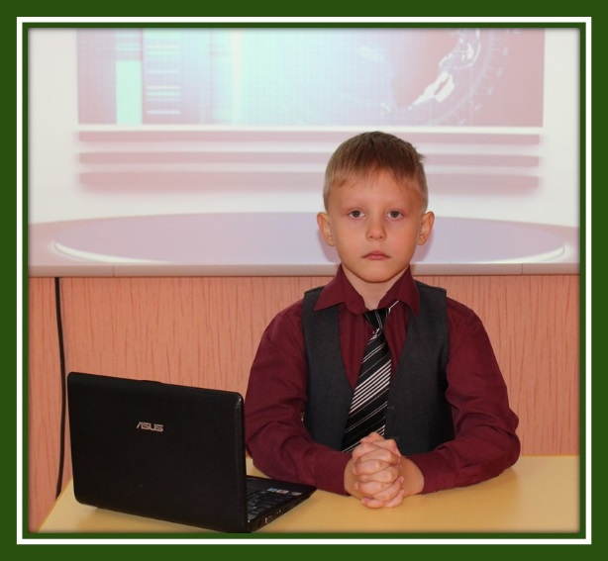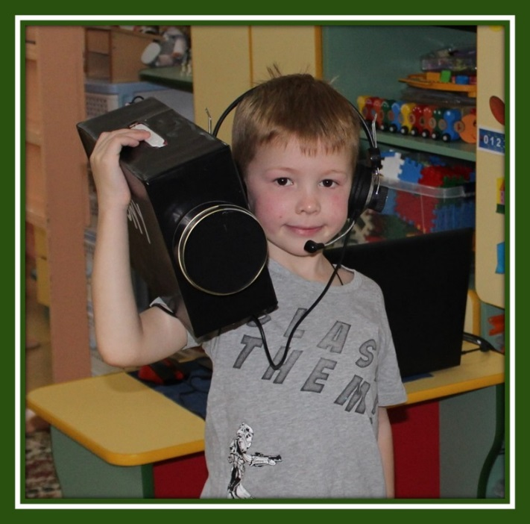Приложение № 1

**Ведущий новостей.**

**Телеоператор.**

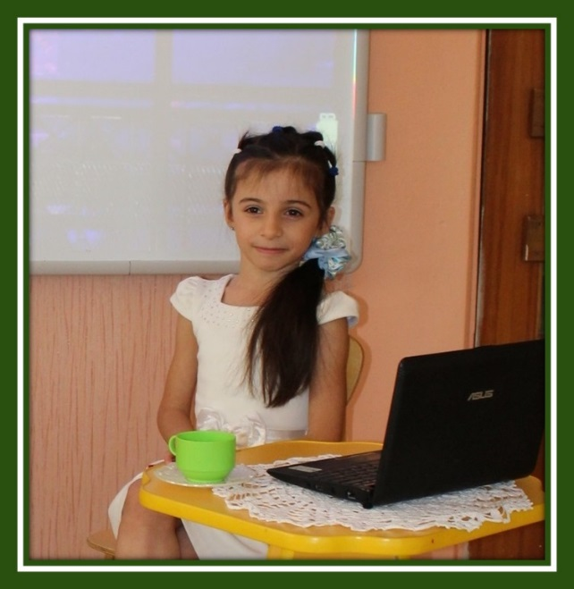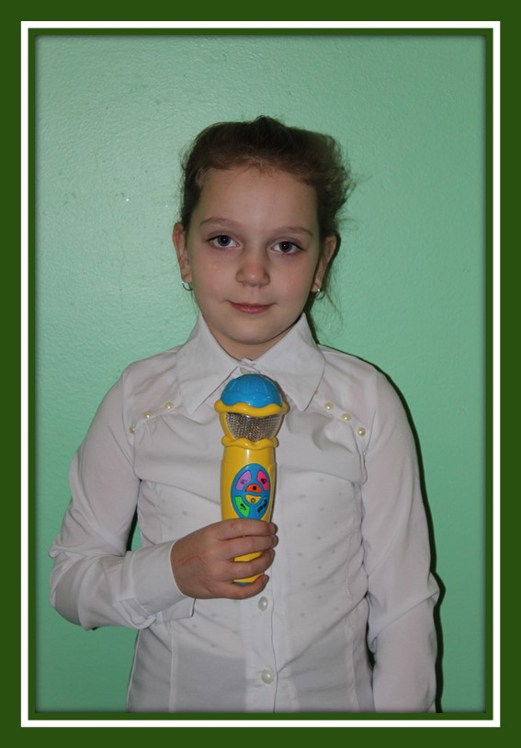

**Ведущая музыкального канала.**

**Репортер.**

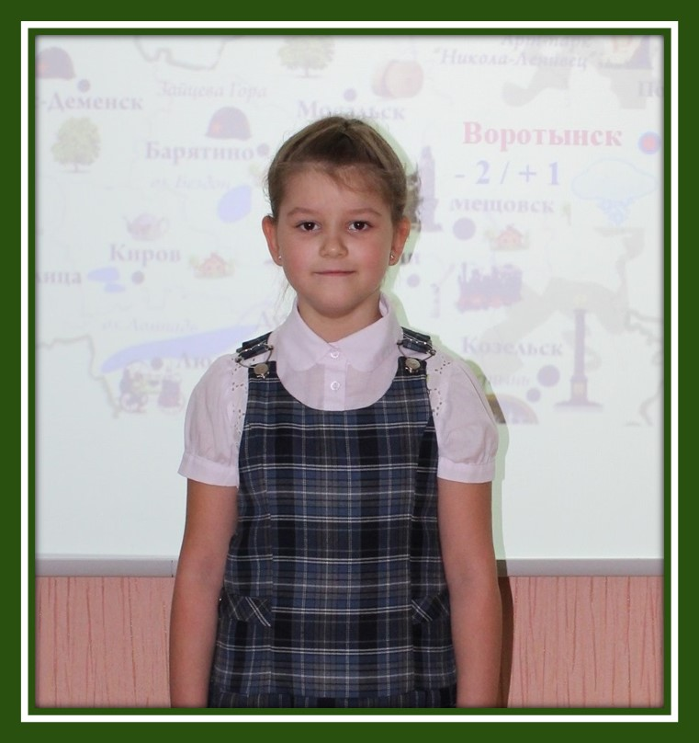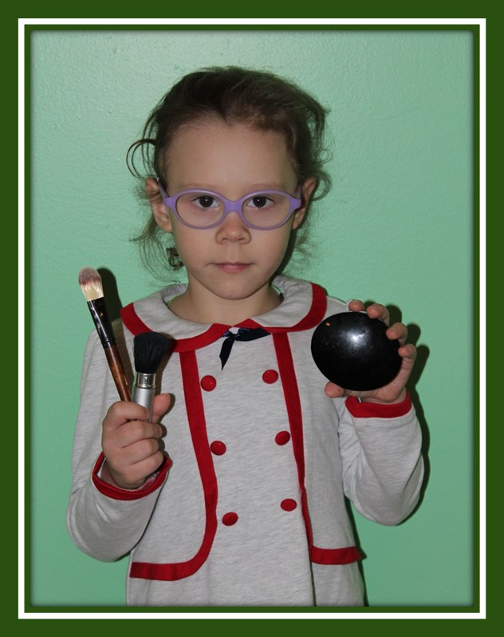

**Ведущая прогноза погоды.**

**Гример.**

**Подготовка к передаче.**

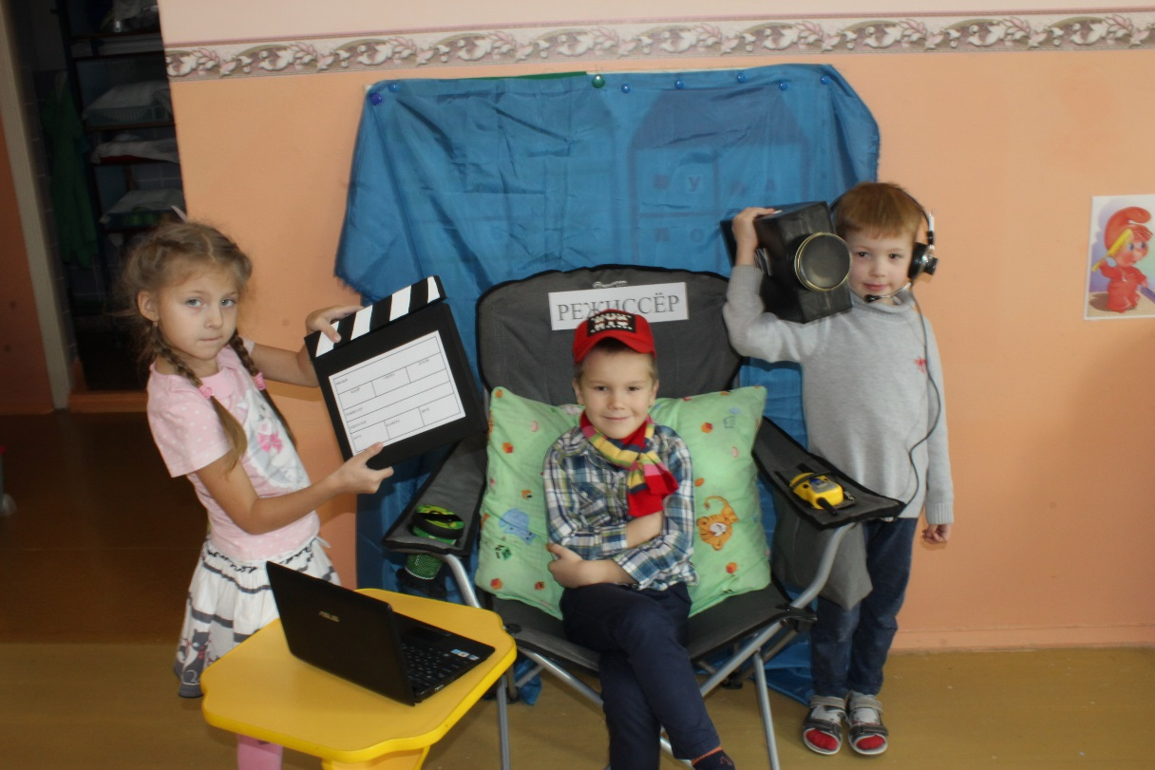

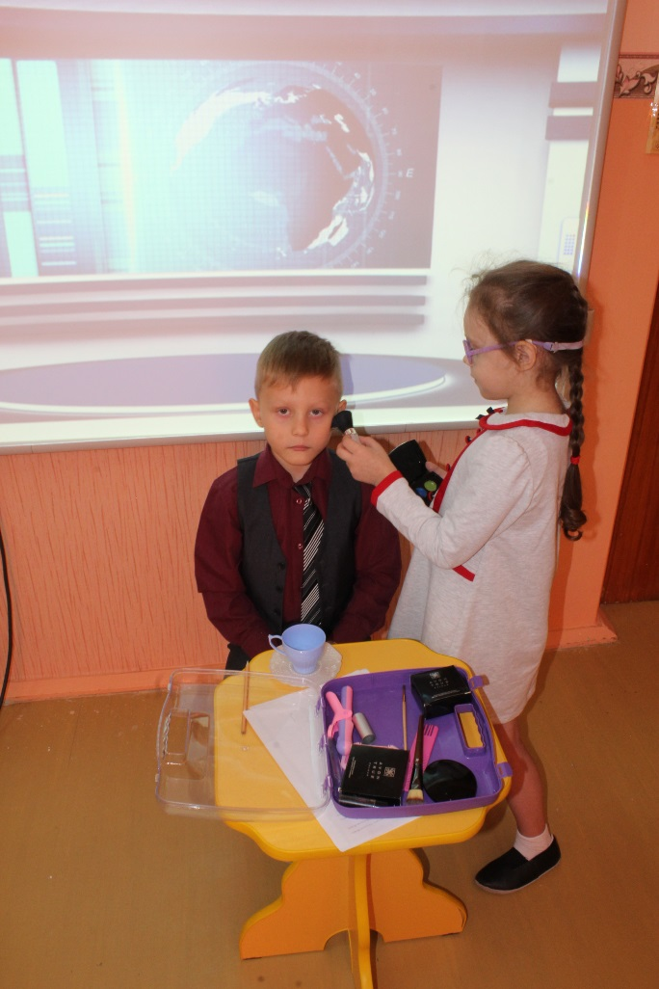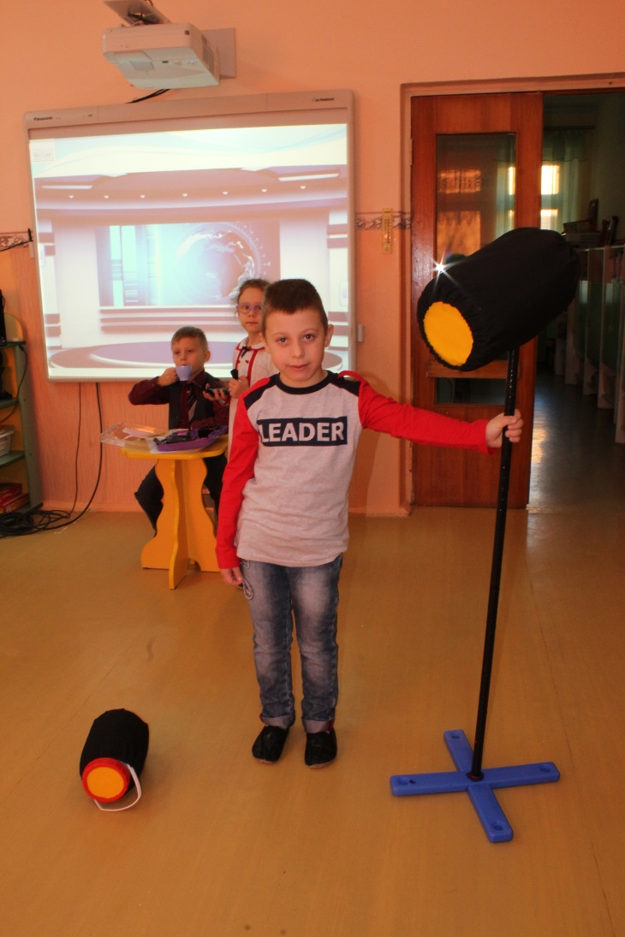

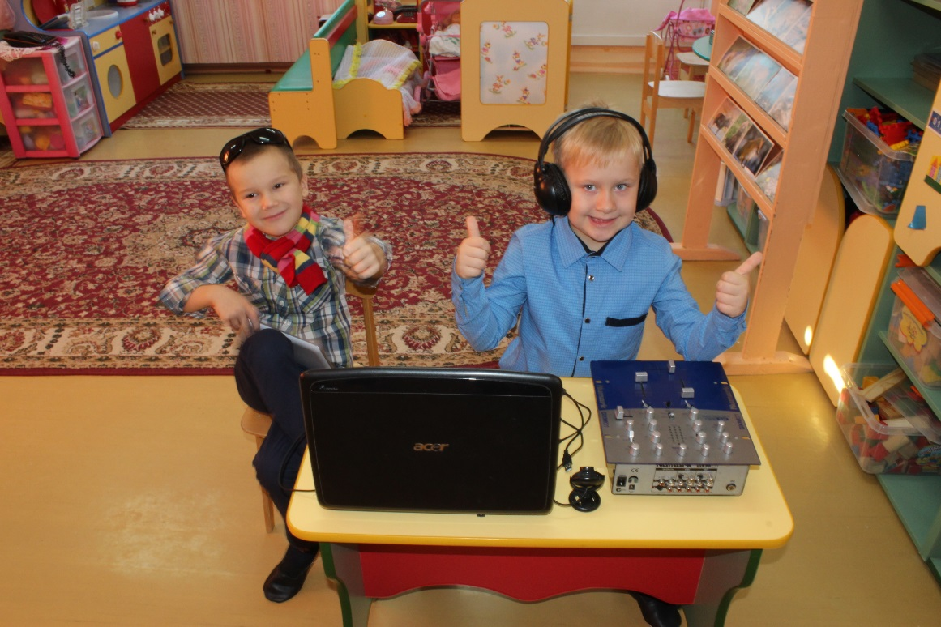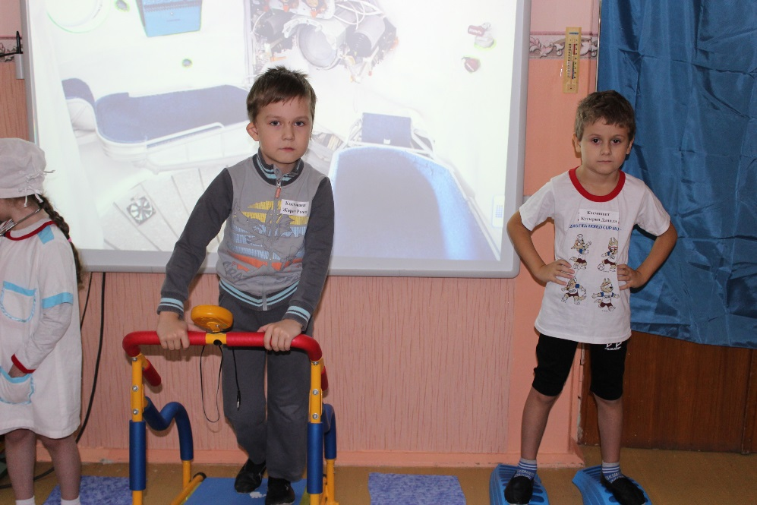

**Настройка оборудования.**

**Тренировка.**